**Код программы:**

#include <iostream>

#include <string>

#include <stdio.h>

using namespace std;

int main()

{

setlocale (LC_ALL, "ru");

cout << "Добро пожаловать!" << endl << "Введите текст, и программа преобразует его с помощью шифра Цезаря." << endl

<< "Шаг для кодировки определяется пользователем." << endl

<< "Учтите, что в исходном тексте изменятся только буквы латинского алфавита и цифры, остальные символы останутся неизменными." << endl;

cout << "Введите текст для шифрования: " << endl;

string s1; //переменная для исходного текста

getline(cin, s1); //ввод исходного текста (текст считывается полностью, вместе с пробелами)

int size = s1.length(); //количество символов в исходном тексте

//cout << size << endl; //для проверки в процессе кодирования

char* f1 = new char[size]; //динамический массив для хранения символов(в виде букв) исходного текста

for (int i = 0; i < size; i++) //обращаемся по порядку к символам исходного текста и добавляем их в массив f1

{

f1[i] = s1[i];

}

cout << endl << "Шаг для кодировки: ";

int k; //переменная для шага кодировки

cin >> k;

int* arr1 = new int[size]; //массив для хранения символов(в виде чисел кода) исходного текста

int* arr2 = new int[size]; //массив для хранения символов(в виде чисел кода) текста после преобразования

char* f2 = new char[size]; //массив для хранения символов(в виде букв) текста после преобразования

for (int i = 0; i < size; i++)

{

char b = f1[i]; //переменная - имя для члена массива f1

char x = f2[i]; //переменная - имя для члена массива f2

int r = (int)(b); //переменная для хранения кода символа

arr1[i] = r; //добавляем код символа r в массив arr1

//cout << "Символ_1 " << (i + 1) << " соответствует числу " << arr1[i] << endl; //для проверки в процессе кодирования

if ((r >= 65) && (r <= 90)) //если символ в исходном тексте - буква A-Z

{

if (((r + k) >= 65) && ((r + k) <= 90)) //если символ в преобразованном тексте - буква A-Z

{

arr2[i] = (r + k); //добавляем код символа после преобразования в массив arr2

}

if ((r + k) > 90) //если код символа в преобразованном тексте вышел за рамки букв A-Z справа, то, дойдя до конца, начинаем отсчет смволов снова с A-B-C-...

{

arr2[i] = (r + k - 26); //или что то же самое (64+((r + k)-90))

}

if ((r + k) < 65) //если код символа в преоразованном тексте вышел за рамки букв A-Z слева, то, перейдя начало, продолжаем отсчет символов снова с Z-Y-X-...

{

arr2[i] = (26 + r + k); //или что то же самое (91-65-(r + k))

}

}

if ((r >= 97) && (r <= 122)) //если символ в исходном тексте - буква a-z

{

if (((r + k) >= 97) && ((r + k) <= 122)) //если символ в преобразованном тексте - буква a-z

{

arr2[i] = (r + k); //добавляем код символа после преобразования в массив arr2

}

if ((r + k) > 122) //если код символа в преобразованном тексте вышел за рамки букв a-z справа, то, дойдя до конца, начинаем отсчет смволов снова с a-b-c-...

{

arr2[i] = (r + k - 26); //или что то же самое (96+((r + k)-122))

}

if ((r + k) < 97) //если код символа в преоразованном тексте вышел за рамки букв a-z слева, то, перейдя начало, продолжаем отсчет символов снова с z-y-x-...

{

arr2[i] = (26 + r + k); //или что то же самое (123-97-(r + k))

}

}

if ((r >= 48) && (r <= 57)) //если символ в исходном тексте - цифра 0-9

{

if (((r + k) >= 48) && ((r + k) <= 57)) //если символ в преобразованном тексте - цифра 0-9

{

arr2[i] = (r + k); //добавляем код символа после преобразования в массив arr2

}

if ((r + k) > 57) //если код символа в преобразованном тексте вышел за рамки цифр 0-9 справа, то, дойдя до конца, начинаем отсчет смволов снова с 0-1-2-...

{

arr2[i] = (r + k - 10); //или что то же самое (47+((r + k)-57))

}

if ((r + k) < 48) //если код символа в преоразованном тексте вышел за рамки цифр 0-9 слева, то, перейдя начало, продолжаем отсчет символов снова с 9-8-7-...

{

arr2[i] = (10 + r + k); //или что то же самое (58-48-(r + k))

}

}

if (!((r >= 65) && (r <= 90))&&!((r >= 97) && (r <= 122))&&!((r >= 48) && (r <= 57))) //на случай, если символ в исходном тексте - не бква A-Z, a-z и не цифра 0-9

{

arr2[i] = r; //символ неизменным добавляется в массив arr2 (в том числе и пробелы)

}

char y = arr2[i]; //перемення для обратного преобразования кода символа в сам символ

f2[i] = y; //добавляем сам символ после преобразования в массив f2

//cout << "Символ_2 " << (i + 1) << " соответствует числу " << arr2[i] << endl; //для проверки в процессе кодирования

//cout << f2[i] << endl; //для проверки в процессе кодирования

}

string s2; //переменная для преобразованного текста

for (int i = 0; i < size; i++)

{

s2 = s2 + f2[i];

}

cout << endl << "Текст зашифрован: " << endl << s2 << endl;

/*cout << "Выберете функцию для дальнейшего действия: " << endl

<< "1. Шифрование текста" << endl

<< "2. Расшифровка текста" << endl

<< "3. Показать \"Таблицу шифра\"" << endl

<< "4. Выйти из программы" << endl;

int h; //перменная для функции

if (h == 1)

{

}

if (h == 2)

{

}

if (h == 3)

{

cout<<"\"Таблица шифра\""<<endl

<<"--------------------------"<<endl

<<"A B C D E F G H I J K L M N O P Q R S T U V W X Y Z"<<

}

if (h == 4)

{

}*/ //Расширение функционала программы, вставлю в начало

return 0;

}

**Результат работы программы:  
Шаг – положительное число**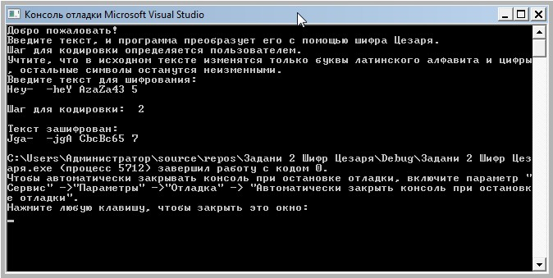

**Шаг – отрицательное число**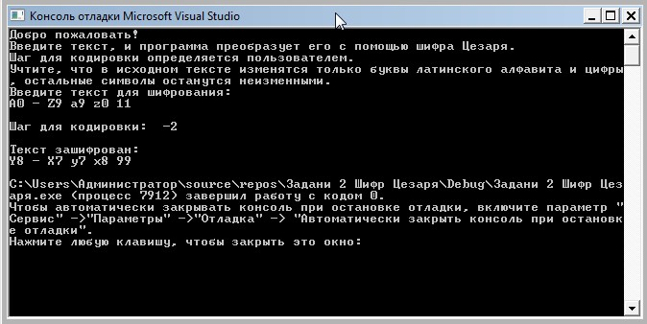

**Шаг – 0**